Pe3.1 Anàlisi de l'equip

Nom i Cognoms | Eric Cañas i Víctor Álvarez

NOTA: Poseu les respostes en color blau.
NOTA: Consulteu la data de lliurament de l'activitat; no s'acceptaran lliuraments fora de termini.
NOTA: Teniu en compte que el lliurament té una limitació de capacitat! Les imatges han de ser en baixa resolució i de visió clara.

Guardeu el document amb la inicial del vostre nom mes el cognom, guió baix i el què posa a la
primera línia d'aquest document. Com a exemple, aquest document seria:

I(nicialnom)cognom_pe31_analisi_equip.odt

Realitzeu les activitats següents.

Creeu-vos un document compartit amb l'enunciat i aneu completant a mesura que avanceu.

B.- Pràctica TALLER

1.- En primer lloc revisarem l'ordinador assignat.
Ompliu la taula següent amb els components que tenim i amb els components que falten per a què l'ordinador arrenqui:
Components que hi ha | Components que falten
Placa base  Procesador  Caixa d’alimentació  Ram | Disc dur

2.- Ensenyeu la taula del punt anterior al professor i el professor us ha de proporcionar els elements mínims per a que la placa base arrenqui.

3.- Munteu els elements que falten i aviseu al professor ABANS d'arrencar l'ordinador.
Comproveu si funciona. Mostre-ho al professor. Feu foto per comprovar que funciona. Apunteu que hem de tenir en compte abans d'arrencar.

4.- Amb l'ordinador engegat ompliu la taula següent:
Taula de treball | 1
Número d'ordinador | 13
Funciona? (SI/NO) | Sí
Marca de placa base | Asus
Model de placa base | G31M-GS
Marca i model de processador (mirar BIOS) | Pentium ® Dual-Core CPU E5400 @ 2.70GHz (64bit)
Quantitat de ram (mirar BIOS) | 4gb RAM
Nombre de slots de ram ocupats | 2 slots

5.- Investigueu la BIOS i feu fotos a 4 pantalles diferents.
Amb aquestes imatges, indiqueu una opció que creieu important de cada pantalla.
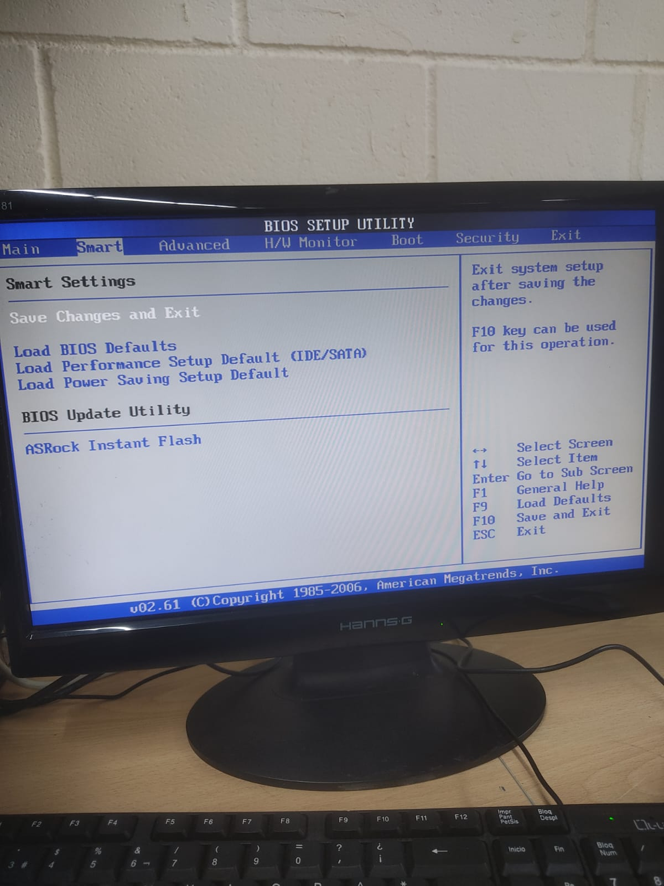
(En aquesta imatge podem veure la finestra de “Smart” on lo més important “Save Changes and Exit” que serveix per sortir de la BIOS i guardar totes les modificacions que has fet).

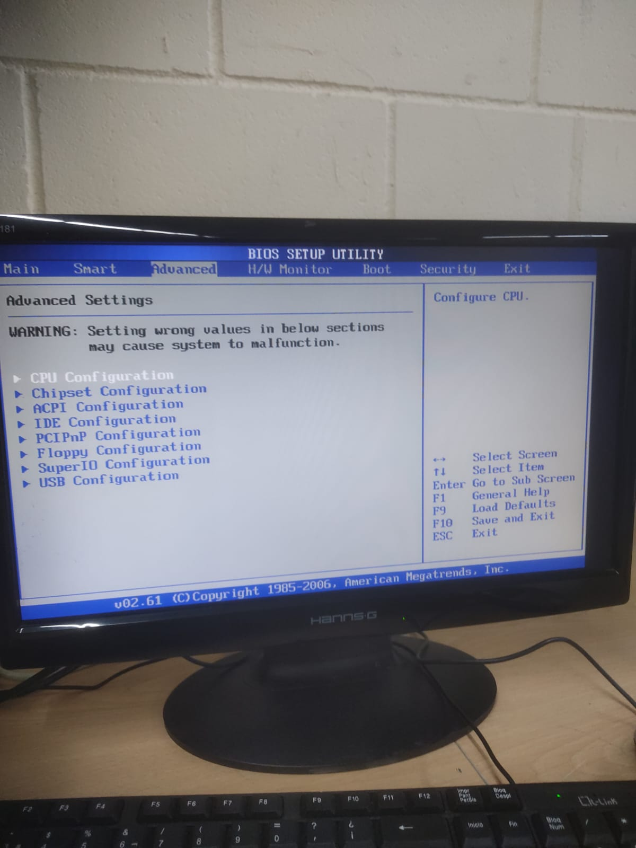(En aquesta imatge podem veure la finestra de “Advanced” on lo més important “CPU Configuration” que serveix per configurar la CPU que es el cervell de l’ordinador)

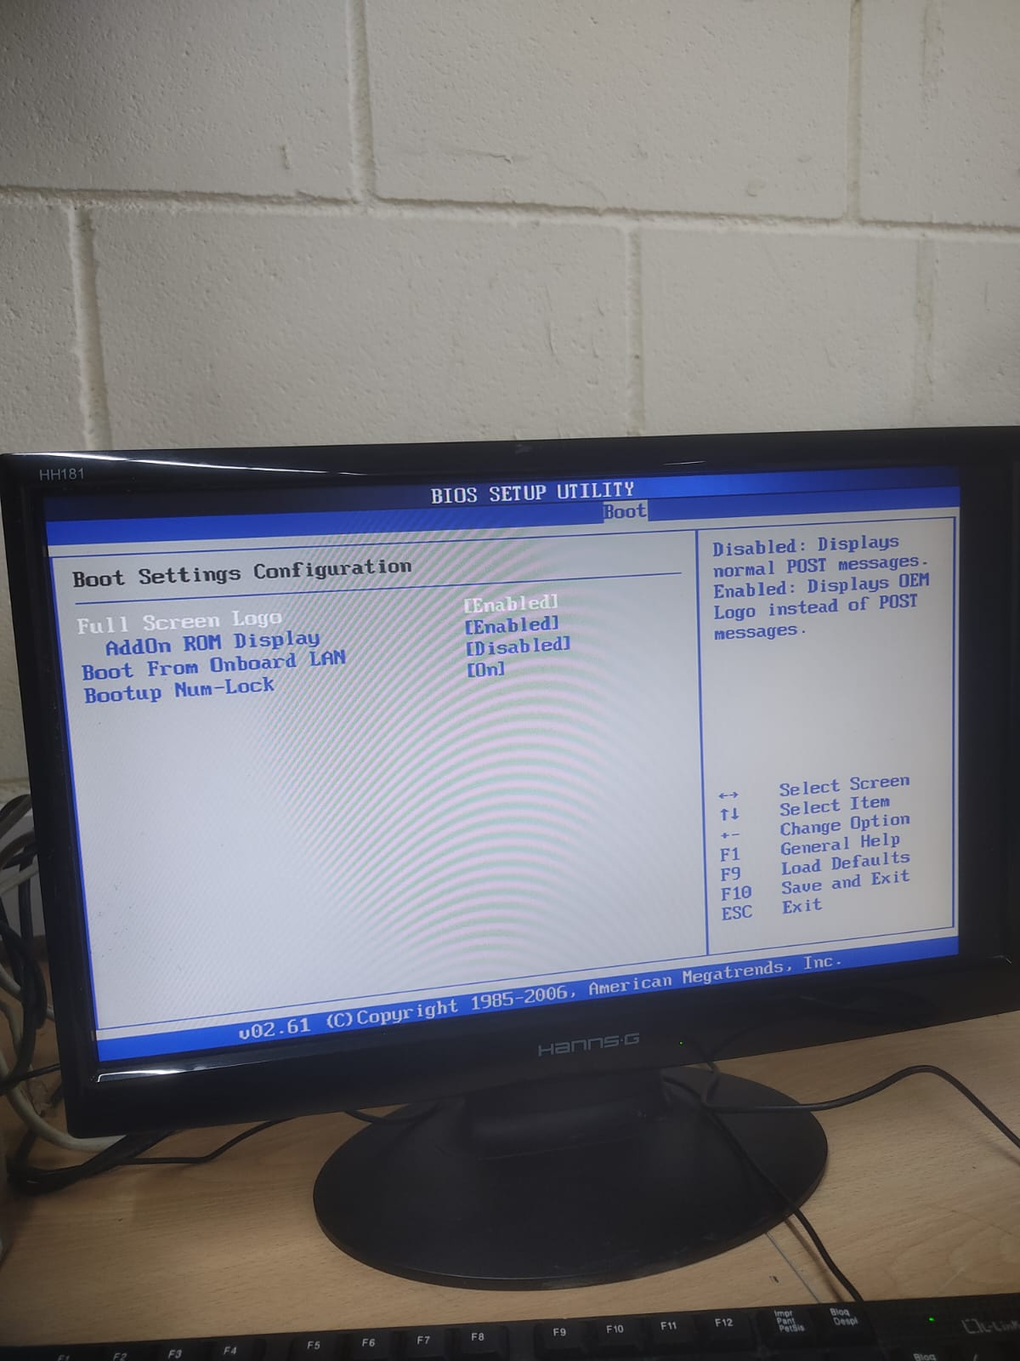
(En aquesta imatge podem veure la finestra de “Boot” on lo més important “AddOn ROM Display” que serveix per afegir una memoria ROM extra).

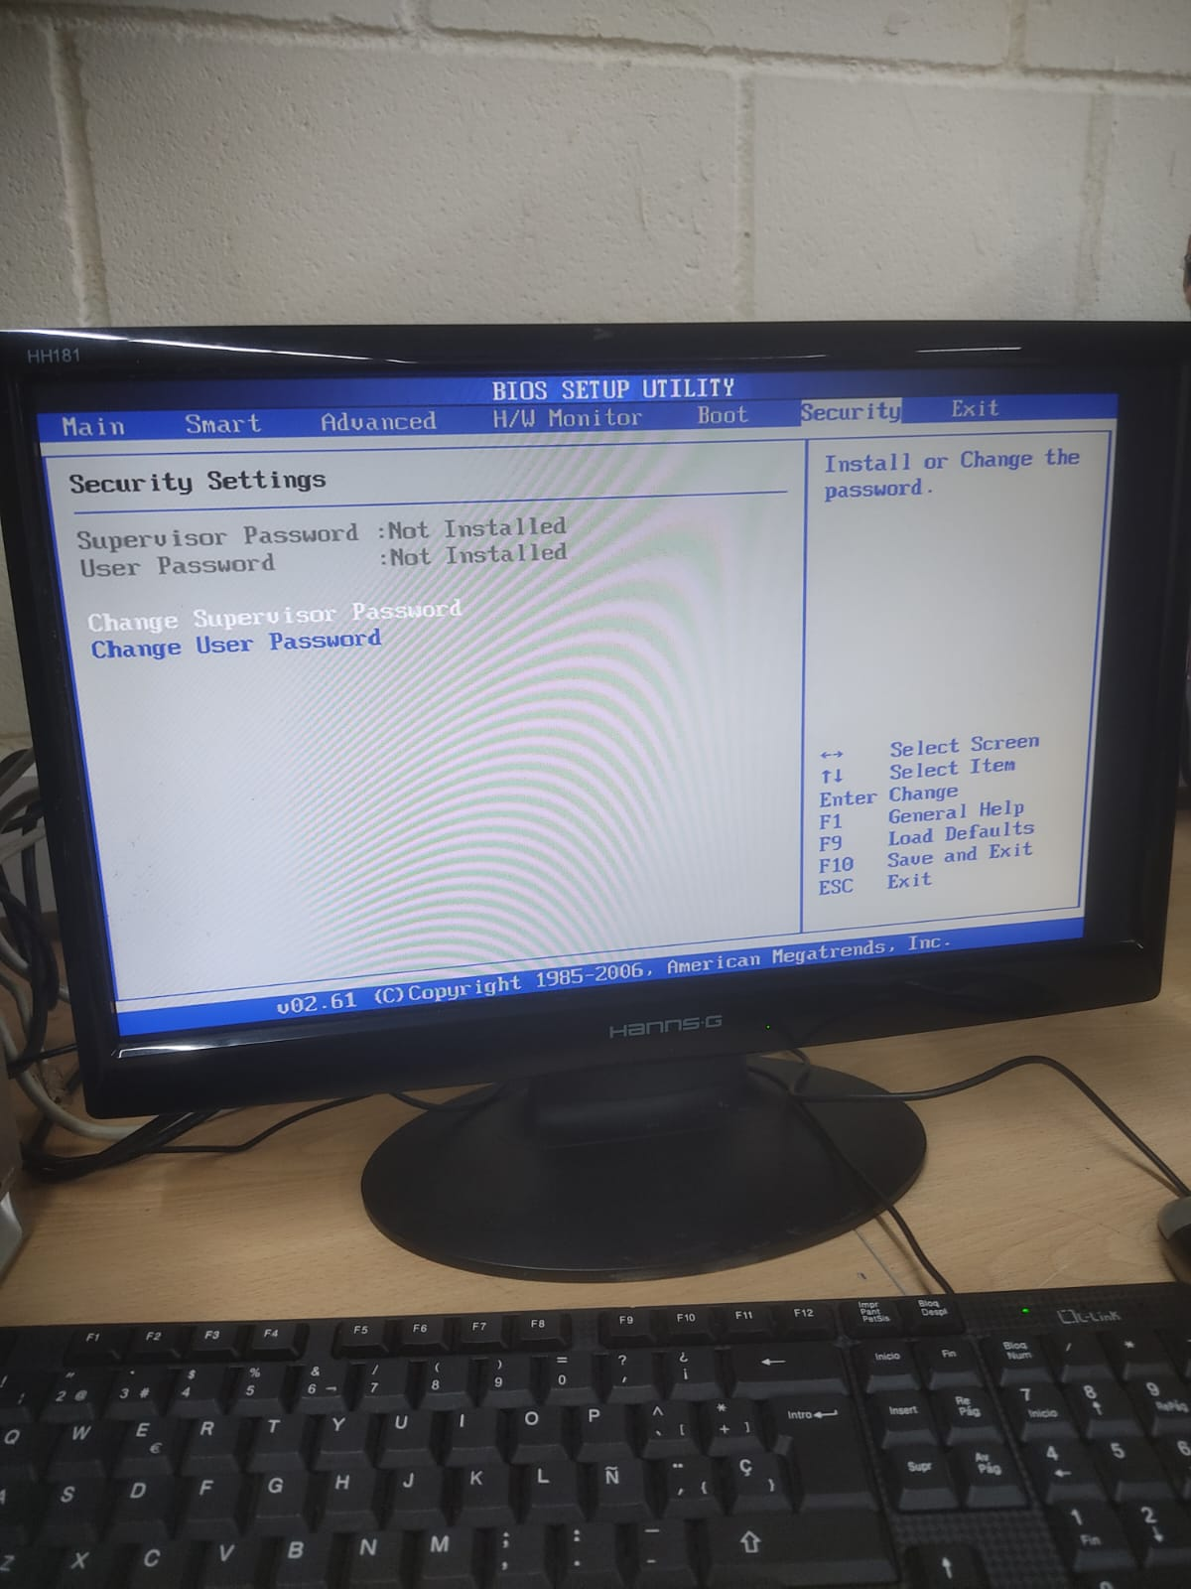(En aquesta imatge podem veure la finestra de “Security” on lo més important “Change Supervisor Password” que serveix per canviar la contrasenya d’administrador de l’ordinador).

